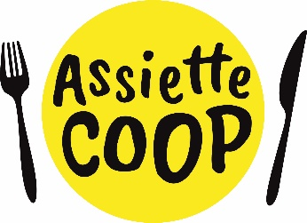
Menus du 13 au 17 janvier 20525 Semaine 3
- École St Joseph -
Lundi 13 janvier 2025 | Mardi 14 janvier 2025 | Mercredi 15 janvier 2025 | Jeudi 16 janvier 2025 | Vendredi 17 janvier 2025
 |  |  |  | Repas végétarien (loi Égalim)
Betteraves rouges bio  Tartiflette  Salade verte  Fruit de saison | /  Escalope de dinde  Purée de potiron & riz  Tomme noire  Fruit de saison bio |  | /  Filet de poisson au chorizo  Haricots beurre & pâtes bio  Mimolette  Fruit de saison | Œuf dur mayonnaise  Gratin de légumes & pommes de terre  Beignet

